COVİD-19  COVID-19, insandan insana bulaşabilen bir solumum yolu virüsüdür.  Dünyadaki ilk COVID-19 vakası Aralık 2019 tarihinde Çin’in Vuhan şehrinde, ülkemizde ise ilk vaka 11 Mart 2020’de saptanmıştır.  Salgın hastalıklar insanlık tarihi kadar eskidir.  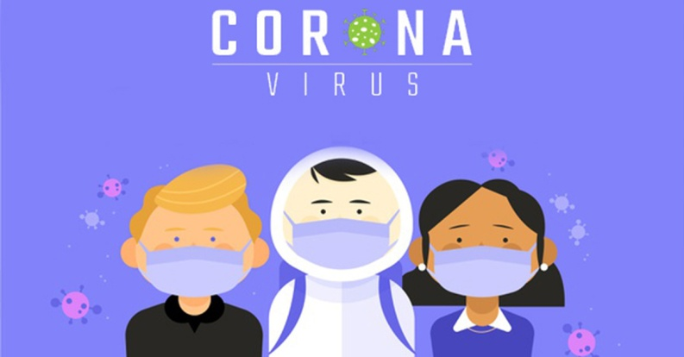  Tarihte benzer salgın hastalık süreçleri yaşanmış ,önlemler ve sonrasında yapılan tıbbi müdahalelerle salgın hastalıklar kontrol altına alınmış ve sonlanmıştır. |  | Covid-19 salgın hastalığının etkileri  Stres , Değişen sosyal ilişkiler, Eğitim/Okul sürecindeki değişiklikler. İş sürecinde ve gelir düzeyindeki değişiklikler, Aksayan tedavi süreci, Kayıp / Yas, Korku, Kaygı /Belirsizlik, Tehdit algısı, Damgalanma, Günlük rutinlerin değişmesi |  | 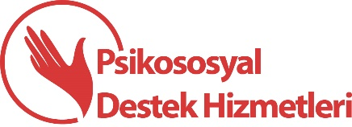  COVİD-19 SALGIN HASTALIK SÜRECİNDE PSİKOSOSYAL DESTEK  KADİRLİ REHBERLİK VE ARAŞTIRMA MERKEZİ
 |  | “COVİD-19 SALGIN HASTALIK SÜRECİNDE PSİKOSOSYAL DESTEK ÇALIŞMALARI”
“Corona Virüs Alacağımız Tedbirlerden Güçlü Değildir.” |  | “KADİRLİ REHBERLİK VE ARAŞTIRMA MERKEZİ.”  0328 718 24 67  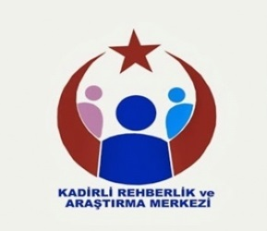  Şehit Mehmet Delikuş Mah. 736. Sk No:33/2 Kadirli/OSMANİYE

ne zaman destek almalısınız?  - Stres tepkilerinde zamanla herhangi bir azalma olmuyorsa, sıklığı ve şiddeti giderek artıyorsa,  - Günlük hayatınızı (ailenizi ve işinizi) ciddi şekilde olumsuz etkiliyorsa,  - Bir nedeni olmaksızın, çok yoğun korku ve endişe yaşıyorsanız,  - Aşırı kaygı ve panik belirtileri gösteriyorsanız (nefessiz kalma, sürekli titreme ve baş dönmesi, kalp atışının sürekli hızlanması, yüksek tansiyon, aşırı irkilme tepkileri vb.),  - Geleceğe ve sevdiklerinize dair yoğun endişe ve umutsuzluk  hissediyorsanız |  |  |  | Covid-19 sürecinde psikososyal destek hizmetleri kapsamında hazırlanan içerikler

yeni normal ve kontrollü sosyal hayat
- Covid-19 salgın hastalığının tamamen ortadan kalkmaması sebebiyle eski yaşam alışkanlıklarımıza dönebilmiş değiliz.
- Yeni normal kavramı; salgın hastalıktan korunmak için, önlemler alarak günlük yaşantımıza devam etmektir.
- Salgın hastalığın azalarak sonlanması için bireysel olarak alacağımız önlemler hem kendimizi hem de toplumu yakından ilgilendirmektedir.
- Yeni normal kavramı beraberinde kontrollü sosyal hayat kavramını da getirmektedir.
- Yeni normal – kontrollü sosyal hayat kavramları ile ilgili tüm bireylerin birtakım sorumlulukları bulunmaktadır.
Maske kullanmak, Zorunlu olmadıkça kalabalık ortamlardan uzak durmak, Tokalaşma, sarılma gibi yakın temas içeren sosyal ilişkilerden uzak durmak, El hijyeni başta olmak üzere kişisel temizliğe dikkat etmek, Hastalık belirtileri gösteriyorsak zaman kaybetmeden doktora başvurmak ve gerektiğinde bireysel karantina uygulamak,

“KADİRLİ REHBERLİK VE ARAŞTIRMA MERKEZİ her zaman yanınızda.”

Telefon: 0328 718 24 67
Adres: Şehit Mehmet Delikuş Mah. 736. Sk No:33/2 Kadirli/OSMANİYE

